DZD_logo-pozNIBE-logo-cervene

**TISKOVÁ ZPRÁVA 21. května 2019**

**jak úspornĚ ochladit domácnost?**

**DZ Dražice představují novinky pro letošní rok**

**V posledních letech se Česká republika potýká s výrazným oteplováním, které ovlivňuje i vnitřní prostředí v budovách. Před letní sezónou proto stoupají prodeje klimatizací, jež často spotřebovávají velké množství energie. Letošní novinky společnosti DZ Dražice, člena skupiny NIBE, jsou proto určené pro úsporné a efektivní chlazení a vytápění domácnosti, které pomáhá významně šetřit náklady a životní prostředí. Tuzemský trh tak obohatí unikátní systém vyvinutý se slovenskou společností Logitex, v němž je energie z fotovoltaických panelů přímo využita na chlazení, přitápění a ohřev vody pomocí hybridní klimatizace LX 35/50/70 a ohřívače vody LX ACDC/M+K. Druhou novinkou je pak první dražická klimatizace AIR 26/35/53 s ekologickým chladivem R32, jež dosahuje energetické třídy A++.**

**Díky novému systému už klimatizace nemusí být žroutem energie**

Ochrana životního prostředí je jedním z nejdůležitějších témat moderní doby. Otázka využití obnovitelných zdrojů v průmyslu, dopravě či domácnostech se proto přetřásá ze všech stran a lidé je stále častěji vpouštějí do svých domovů. K environmentálně šetrným zdrojům tepla a ohřevu vody patří i fotovoltaické panely napojené do efektivních systémů. Zajímavým příkladem je přímé využití energie z fotovoltaických panelů na chlazení nebo přitápění domácnosti pomocí klimatizace LX 35 (LX 50, LX 70) a její následné ukládání do vody. Díky tomuto systému, který DZ Dražice vyvinula společně s firmou Logitex, tak není nutné posílat přebytky energie do sítě nebo je ukládat do vlastní baterie.

*Hybridní ohřívač vody LX ACDC/M+K 200 ABC*

*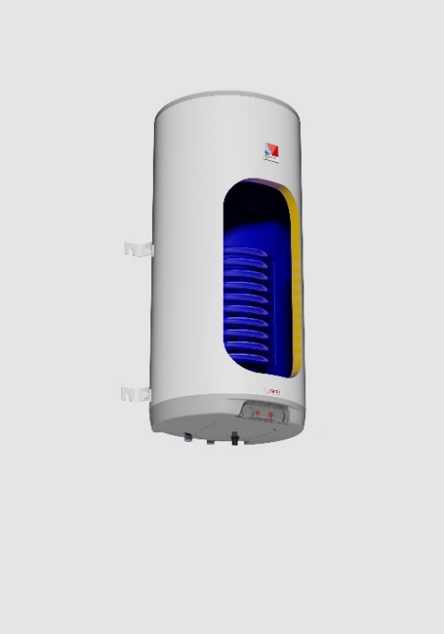„Velmi tichá klimatizace LX, jež se skládá z venkovní hybridní a vnitřní jednotky, primárně zpracovává stejnosměrný elektrický proud vyrobený fotovoltaickými panely: pouze v případě, že ho potřebuje více, než jsou panely schopny vyrobit, začne odebírat potřebnou část energie ze sítě. Po vypnutí klimatizace, které je možné uskutečnit pomocí dálkového ovládání nebo aplikací v mobilním telefonu, se systém automaticky přepojí na hybridní ohřívač vody LX ACDC/M+K, a energie se tak začne ukládat přímo do vody,“* konstatuje Martin Grygar, technický manažer [sekce fotovoltaiky v DZ Dražice](http://www.dzd-fv.cz/cs), a dodává: *„Invertorová klimatizační jednotka funguje podobně jako tepelné čerpadlo systému vzduch-vzduch, umí se tedy přizpůsobit venkovním změnám teplot a domácnost jak ochladit, tak ohřát. Přesměrovávání elektrické energie z fotovoltaických panelů mezi klimatizací a ohřívačem vody zajišťuje maximální využití ekologicky vyrobené elektřiny, rychlou návratnost investice do obnovitelných zdrojů a minimalizaci tepelných ztrát.“* Na fotovoltaický systém určený k ohřevu vody lze navíc získat státní dotaci až 35 000 Kč z programu Nová zelená úsporám.

Pokud je tedy klimatizace LX 35 vypnutá, systém se automaticky přepojí na hybridní ohřívač vody [LX ACDC/M+K](http://www.dzd-fv.cz/cs/sortiment/zavesne-ohrivace), který funguje na stejnosměrný proud z fotovoltaických panelů nebo elektřinu ze sítě. Vyznačuje se regulací tepelných ochranných prvků a dvou topných spirál, jež lze zcela bezpečně odpojit od zdroje a následně využít elektrický proud jinde: např. k opětovnému spuštění klimatizace, nebo (po instalaci dalších prvků) k dodání do vnitřní sítě domu. Místo hybridního ohřívače vody však mohou být v systému zapojeny i další komponenty, mezi něž patří například akumulační nádrž nebo stacionární bojler s LXDC setem.

**Ekologická klimatizace s energetickou třídou A++**

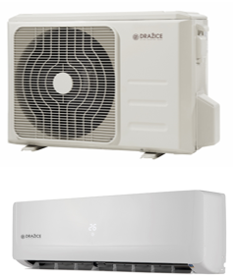Jednodušší systém chlazení, který využívá elektrickou energii ze sítě, představuje první dražická [klimatizace AIR](https://www.dzd.cz/klimatizacni-jednotky/air-inverter-r32)26 (AIR35, AIR53) a ekologickým chladivem R32. Ta se skládá z vnější invertorové jednotky o výkonu 2,6, 3,5 nebo 5,3 kW a vnitřní jednotky s řízením směru proudění vzduchu dálkovým ovládáním, díky němuž nejsou lidé obtěžováni přímým proudem chladného vzduchu. Energetické nároky tohoto zařízení snižuje kvalitní ovládání v kombinaci s invertorovou technologií regulace kompresoru. Klimatizace AIR tak dosahuje energetické třídy chlazení A++ a topení A+ a hodnot SEER (energetická účinnost) > 6,1 a SCOP (topný faktor) > 4,0.

*Vnější a vnitřní jednotka dražické klimatizace AIR*

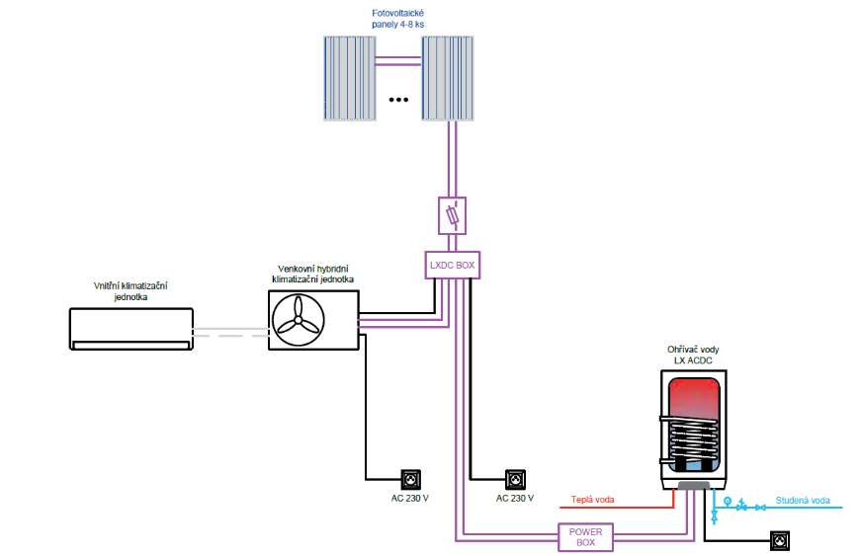

*Schéma: přímé využití energie z fotovoltaických panelů*

**O společnosti DZ Dražice a skupině NIBE**

Společnost DZ Dražice, člen skupiny NIBE, je největším výrobcem ohřívačů vody v České republice, známým po celé Evropě. Své výrobky s jedinečným systémem topných keramických těles vyváží do 40 zemí celého světa. V Česku má více než 50% podíl na trhu. Historie společnosti se píše již od roku 1900. Ohřívače vody pod značkou DZ Dražice začala vyrábět v roce 1956. V roce 2006 se firma stala součástí švédské společnosti NIBE Industrier AB, která má tři divize. Jednou z nich je NIBE Climate Solutions, která dodává výrobky pro vytápění, ohřev vody a ventilaci pro domácnosti i průmyslové objekty. Do této divize spadají tepelná čerpadla NIBE, jejichž výhradním dodavatelem pro Českou republiku a Slovensko je společnost DZ Dražice.

Základní činností společnosti DZ Dražice je výroba a prodej [ohřívačů vody](http://www.dzd.cz/cs/ohrivace-vody-bojlery) a akumulačních nádrží. Jedná se o modely v provedení svislém, vodorovném, stacionárním, [elektrickém](http://www.dzd.cz/cs/ohrivace-vody-bojlery/elektricke-ohrivace-vody) a [kombinovaném](http://www.dzd.cz/cs/ohrivace-vody-bojlery/kombinovane-ohrivace-vody) v objemech od 5 l do 1000 l. Dále pak vyrábí [nepřímotopné](http://www.dzd.cz/cs/ohrivace-vody-bojlery/neprimotopne-ohrivace-vody) stacionární zásobníky vody o objemech od 100 l do 2000 l. DZ Dražice nabízí rovněž hybridní ohřívače vody, které lze napojit na elektřinu ze sítě i na fotovoltaické panely. Neméně důležitým předmětem činnosti je i výroba zásobníků vody s nepřímým ohřevem pro výrobce plynových kotlů. DZ Dražice vlastní výrobní závod s několika linkami v Dražicích a Luštěnicích nedaleko Benátek nad Jizerou.

Cílem DZ Dražice je upevnit vedoucí postavení na trhu s bojlery v České republice a posílit svou pozici mezi nejlepšími evropskými firmami v oboru. Společnost stojí na pevných základech, kterými jsou dlouholetá tradice, vysoká kvalita produktů, nadstandardní služby zákazníkům a zodpovědnost společnosti vůči životnímu prostředí.

***Další informace:***

**Crest Communications**

Marcela Kukaňová, tel.: +420 731 613 618, [marcela.kukanova@crestcom.cz](mailto:marcela.kukanova@crestcom.cz)

Marie Cimplová, tel.: +420 731 613 602, [marie.cimplova@crestcom.cz](mailto:marie.cimplova@crestcom.cz)

[**www.crestcom.cz**](http://www.crestcom.cz)**;** [**www.dzd.cz**](http://www.dzd.cz)**;** [**www.nibe.cz**](http://www.nibe.cz)**;** [**www.dzd-fv.cz**](http://www.dzd-fv.cz)